变速箱功率损失测试与仿真
巫绍宁 张健 齐飞
（1.上汽通用五菱汽车股份有限公司 广西 柳州 545000；2.武汉理工大学 机电工程学院 湖北 武汉 430070）
摘要:变速箱作为汽车传动系统中至关重要的组成部分，它对汽车整体性能起着至关重要的作用。针对某车型变速箱传动效率过低的现象，在理论分析的基础上，结合NEDC循环工况，选取合理的工况点对变速箱进行效率测试。搅油功率损失、齿轮啮合损失、轴承功率损失是造成变速箱功率损失的主要因素。通过simulink将三种功率损失建立成模块，利用建立的模块可以预估计算出变速箱的功率损失大小，从而在汽车传动系统设计之初为发动机和传动系统的参数匹配提供可靠的参数。
关键词:变速箱；传动效率；功率损失；simulink
【中图分类号】TH132
Test and Simulation of transmission power loss
Wu Shaoning¹, Gao Yong¹,Mo Yimin²,Zhang Jian^{2,}Qi Fei²
(1.SGMW, Liuzhou Guangxi, 545000; 2.School of Mechanical and Electronic Engineering, Wuhan University of Technology, Wuhan china, 430070)
Abstract: Gearbox, as an important part of the automobile transmission system, plays an important role in the overall performance of the vehicle. In view of the phenomenon of low transmission efficiency of a certain type of vehicle transmission system. On the basis of theoretical analysis, combined with the NEDC cycle working conditions, selecting reasonable working conditions to test the efficiency of the transmission. Oil power loss, loss of gear meshing and bearing power loss are the main of transmission power loss. With the help of Simulink can build a module of power loss which can be estimated to calculate the power losses of the gearbox. In order to provide reliable parameters for the engine and transmission system parameters matching at the beginning of the design of the automobile transmission system.
Key words: transmission;transmission efficiency; power loss; simulink

1引言
变速箱作为汽车传动系统中最为重要的组成部分，变速箱将对传动系统传动效率起着决定性作用。传动效率指的是在一定条件下，输入功率与输入功率的比值，比值越高，传动效率也就越高。传动效率作为衡量变速箱性能的重要指标，传动效率的高低可以反映变速箱的综合性能，包括变速箱的设计水平、加工水平、汽车整车燃油经济性等。
国内外对微型车变速箱传动效率的研究已有很多，李鹏鹏 ^{[1]}以六速手动变速箱为研究对象，结合相关理论研究，使用不同粘度牌号的润滑油，进行了效率测试实验；邓四二整合出变速箱功率损失的理论计算方法^{[2]}；张茂亮^{[3]}以单列圆锥滚子轴承位为研究对象，提出了能够降低单列圆锥滚子轴承摩擦力矩的方法，进而力求提升变速箱的传动效率。
本文中以前驱车型手动变速箱为研究对象，测试其传动效率。理论分析影响变速箱传动效率的关键因素，结合simulink软件对变速箱功率损失进行功率损失仿真。
2传动效率测试
2.1测试原理
变速箱的效率是根据试验测得的数据进行分析计算之后得出来的。计算变速箱传动效率应当需要6个基本测试数据。表3-1给出要计算变速箱传动效率的基本参数。
表1传动效率测试数据
测试数据 | 输入转速 | 输入扭矩 | 左前转速 | 右前转速 | 左前扭矩 | 右前扭矩
测试数据 | r/min | Nm | r/min | r/min | Nm | Nm
代号

根据试验测试的数据就可以计算变速箱的传动效率，假设汽车传动效率为，则传动效率为：
（1）
还可以根据试验测试的数据，得到变速箱的功率损失大小。假设变速箱输入功率大小为，单位为千瓦，则：
（2）
变速箱功率损失大小为 ，则：
（3）
2.2测试方法
测试的试验样件从样件库中随机抽取，且为了保证试验测试数据的可靠性，避免个别样件在制造和装配上存在缺陷的问题，每种样件的个数不得少于三个。
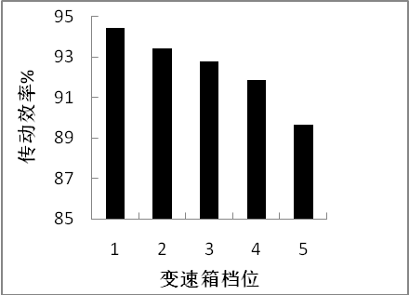
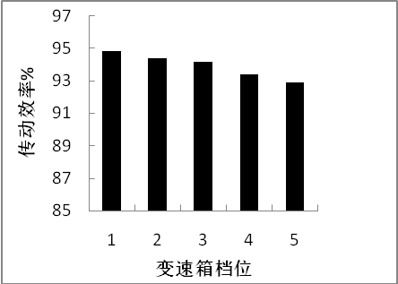
对变速箱进行效率测试之前，还需对变速箱进行磨合，让变速箱能够在一个比较理想的工作状态下进行效率测试试验，磨合要求如下：
- 输入轴转速为发动最大扭矩点转速±10r/min；
- 输入扭矩为发动机最大扭矩的50%，误差在±5Nm内；
- 前进挡各个挡位的磨合时间不少于一个小时，倒挡磨合时间不少于半个小时；
- 磨合之后放掉旧润滑油，注入新的润滑油。
磨合之后选取合适的工况点对变速箱进行效率测试。测试变速箱传动效率时，国标规定以Ⅲ、Ⅳ、Ⅴ的效率，按温度为80℃时，发动机在其最大扭矩和最大扭矩点对应转速下的测得的效率作为变速箱评价，以Ⅲ、Ⅳ、Ⅴ档的效率平均值作为变速箱的综合效率。单一的输入扭矩值和转速，不能够完全反应变速箱的实际工作情况。汽车在低速、高速、加速等工况下的输入扭矩都不相同。所以，在测试变速箱传动效率时，应该考虑拥有多个扭矩输入值，反应变速箱在各个工况下的传动效率。最后经过综合考虑之后，确定变速箱效率测试工况点如下表。
表2变速箱效率测试工况点
ⅠⅡⅢ  ⅣⅤ |  | 1000  1000 | 1500  2000 | 2000  3000 | 2500  4000 | 3000  5000
10%
20%
30%
40%
50%
100%
备注：横排为档位对应的输入转速，单位为r/min；竖排为发动机最大转矩的百分比，发动机最大输入转矩139.5Nm。
2.3测试结果
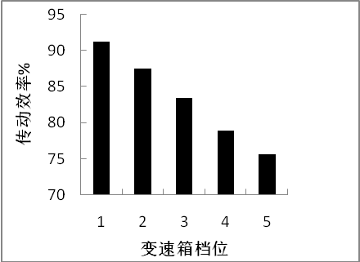
图1. 10%额定转矩 图2. 20%额定转矩
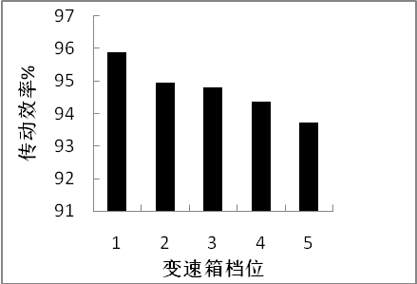
图3. 30%额定转矩 图4. 40%额定转矩
图5. 50%额定转矩 图6. 100%额定转矩

由于测试原始数据较为复杂繁琐，而且没有直观性。将原始数据经过数据整理之后，绘制成图表形式。
根据国标对变速箱的评价方法，变速箱在Ⅲ、Ⅳ、Ⅴ时，变速箱油温为80℃，在发动机最大扭矩点和最大扭矩点对应转速下测得的效率评价，变速箱传动效率以Ⅲ、Ⅳ、Ⅴ传动效率的平均值综合评价变速箱效率。
从图表中，我们可以看出，在同一额定载荷下，变速箱传动效率随着档位提升而逐渐下降；在同一档位下变速箱传动效率随着载荷的增大而逐渐上升。变速箱在工作过程中，齿轮在静态浸深一定的情况下，搅油功率损失与输入转速成三次曲线关系。随着转速增加，啮合功损和搅油功率损失均增大，热损失也增大，从而导致传动效率的下降，进而导致齿轮啮合表面的热胶合发生，影响工作性能。变速器中功率的损失包含齿轮功率损失、轴承功率损失、密封损失和辅助部件功率损失，其中齿轮和轴承功率损失可以分为无载荷损失和有载荷损失。有载荷功率损失发生在传递功率时，零件间传递力的大小、结合面间的相对滑移速度和摩擦系数是决定负载功率损失大小的主要因素。随着输入转矩的增大，无载荷功率损失相对于传动功率的比例减少，进而总的传动效率上升。
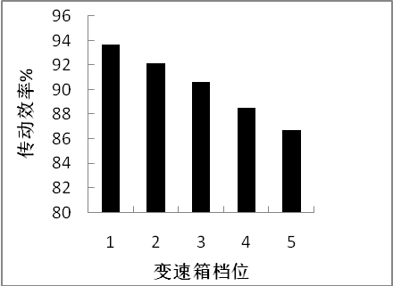
3变速箱功率损失模型
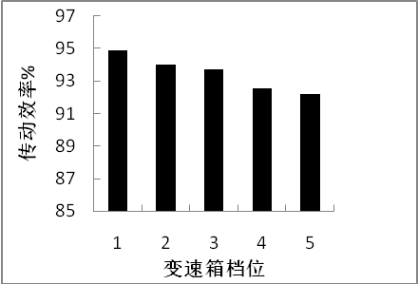
对于手动变速箱而言，变速箱的功率损失主要来自齿轮、密封圈、轴承及其附属零件。齿轮和轴承的功率损失可以分为无载情况下的功率损失，和加载情况下的功率损失。在不考虑变速箱内部工作情况和变速箱内部结构设计因素之外，影响无载情况下的功率损失主要是润滑油的密度和粘度以及润滑油的浸油深度。影响有载荷变速箱的功率损失主要来自变速箱的输入载荷、内部零部件的表面摩擦系数和相对滑动速度。可以根据功率损失情况建立对应模型。
3.1齿轮功率损失模型
根据齿轮实际工作时的啮合情况，齿轮在传动动力的过程中，既有滑动摩擦又有滚动摩擦。圆柱齿轮啮合时的功率损失为：
（4）
公式中：为滑动摩擦功率损失，kw；
为滚动摩擦功率损失，kw。
对于圆柱齿轮滑动摩擦功率损失而已，其功率损失主要指的是由于齿轮啮合时齿面间产生相对滑动而造成的功率损失，造成相对滑动的原因是两齿轮在啮合点处的速度不同。根据动力学原理，相对滑动引起的功率损失为^{[4]}：
（5）
公式中：为齿面法向载荷，N；
为相对滑动速度，m/s；
为损失摩擦因素。
啮合点处的相对滑动速度为：
公式中：为主动齿轮的转速，r/min；
为主动齿轮齿数；
为被动齿轮齿数；
S为啮合点到节点的距离，mm。
啮合点相对滚动速度为：
（6）
根据上面公式可以得到滑动摩擦功率损失为：
（7）
通过积分来计算滑动摩擦功率损失的平均值，能够以最大程度接近齿轮在啮合过程中功率损失的实际情况^{[5]}：
（8）
公式中：为实际啮合线长度，mm；
为平均滑动摩擦系数；
为重合度的影响因素；
为法向模数。
由于齿轮在实际工况啮合的过程中受到外界因素的影响，难以保证齿轮完全处于弹性润滑状态^{[6]}，故采用算法计算平均滑动摩擦因素：
（9）
公式中：为啮合长度，mm；
为重力加速度；
为平均滑动速度，m/s；
为平均滚动四度，m/s。
平均滑动速度为：
（10）
平均滚动速度为：
（11）
公式中：为啮合节点前后的重合度；
为主动齿轮的分度圆直径，mm；
为齿轮压力角。
齿轮的法向载荷为：
（12）
公式中：为主动齿轮转矩，Nm；
为主动齿轮的分度圆半径，m；
为齿轮分度圆螺旋角。
重合度影响系数为：
（13）
当齿轮在传动过程中采用变位齿轮传递时，重合度影响系数就会因此而发生改变。
当时：
（14）
当时： （15）
圆柱齿轮滚动摩擦功率损失：
齿轮在啮合时产生的滚动摩擦功率损失是由于齿轮接触的齿轮廓由于弹性润滑状态下动压油膜分布不均而造成的功率损失：
（16）
公式中：为弹性动压油膜厚度，mm。
对于弹性油膜厚度计算公式为：
（17）
公式中：为压粘系数；
为齿轮曲率半径，mm；
为载荷系数。

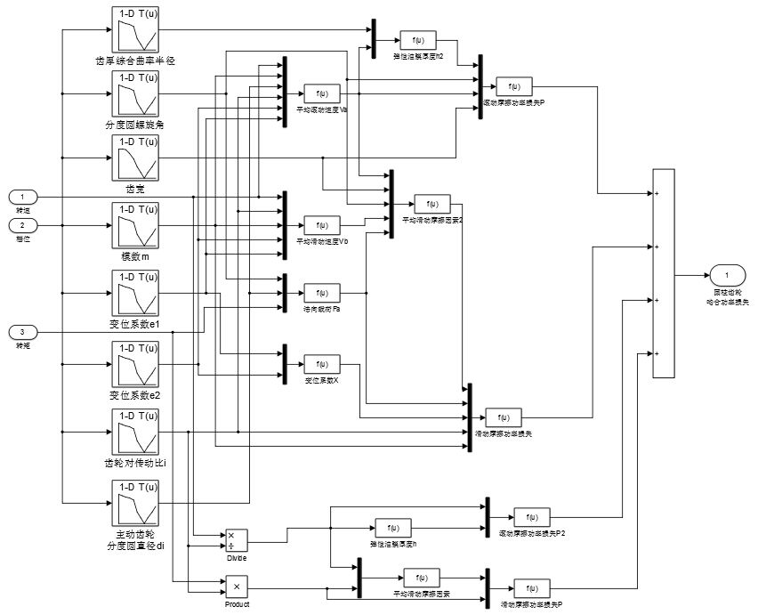
图7.齿轮啮合功率损失模型

3.2轴承功率损失模型
3.2.1弹性滞后引起的摩擦功率损失

由于轴承材料的弹性滞后性质，会对轴承产生一个摩擦力矩。假设第个轴承经历一个工作循环之后所造成的功率损失为：
（18）
公式中：为材料弹性滞后系数；
为轴承内（外）圈转速；
为轴承公转转速；
为套筒和钢球的泊松比；
为钢球接触负载；
、为套筒和钢球的弹性模量；
接触椭圆的椭圆率，；
、分别为长短半轴；
钢球和滚道接触处轴承旋转轴之间的距离；
为接触面的曲率和；
、分别为第一类和第二类椭圆积分；
下标分别表示内、外圈；
3.2.2流体动压引起的摩擦功率损失
任意第个钢球和滚道之间的摩擦功率损失公式：
（19）
公式中：为润滑油膜厚度；
为润滑油粘度；
为接触区压力；
、分别为钢球和滚道在接触点处的线速度；
3.2.3差动滑动引起的摩擦功率损失
任意第个钢球和滚道之间的摩擦功率损失公式：
（20）
公式中：为滚动体和滚道之间的摩擦因素；
为滚动体和滚道在差动滑动方向上的速度差；
为滚动体和滚道在受载荷变形后的椭圆接触区域；
3.2.4自旋滑动引起的摩擦力矩
由于钢球在滑道上旋转会产生自旋运动，自旋运动会引起摩擦力矩。任意第个钢球在单位时间内的自旋摩擦功率损失为：
（21）
公式中：为钢球在轴承内（外）滚道上的自旋分量；
为滚动体和滚道之间的自旋摩擦因素；
3.2.5钢球和保持架之间的摩擦功率损失
单位时间内任意第个钢球滑动摩擦力和滚动摩擦力所消耗的能量分别为：
（22）
（23）
为材料弹性滞后因素，和钢球与报纸架接触面入口区的流体，因泵吸作用而进入接触面时对运动钢球的表面产生的滚动摩擦力。则轴承总的功率损失为：
（24）
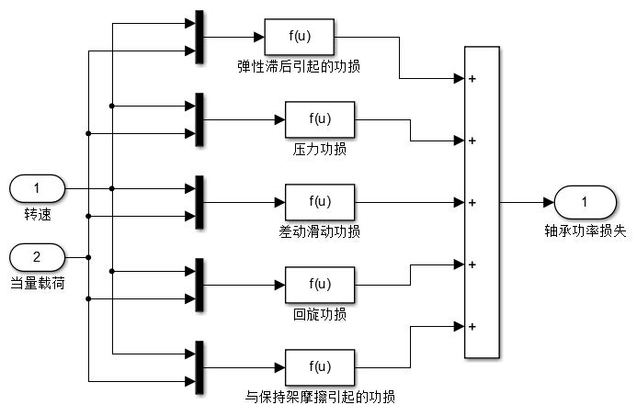
图8.轴承功率损失
3.3齿轮搅油功率损失
将一对齿轮啮合时候的搅油功率损失分为两个部分，第一部分为单个齿轮转动时在润滑油中造成的搅油功率损失。该部分搅油功率损失主要来自三个方面：润滑油和齿轮周面之间的搅油功率损失；润滑油和齿轮侧面之间的搅油功率损失；对啮合齿轮接触面间由于涡旋而造成的功率损失^{[10]}。
润滑油和齿轮周面之间的搅油功率损失：
（25）
润滑油与齿轮侧面之间的搅油功率损失：
当时， （26）
当时， （27）
当时，两个公式都适用。
两齿轮接触面间由于涡旋而造成的功率损失： （28）
公式中：D为分度圆直径；
为齿轮齿顶圆直径；
为齿轮角速度；
为浸油面积；
为齿顶圆半径；
为齿根圆半径；
为润滑油运动粘度；
为润滑油密度；
第二部分为一对齿轮啮合时，啮合齿轮接触处内部空间由于发生周期性变速箱，导致润滑油吸入和排除而造成的功率损失。这部分功率损失可以公式表示^{[11]}：
（29）
功率损失又包括齿侧和齿顶间隙处的功率损失：
（30）
齿侧面及齿顶处的受力分别为：

（31）
（32）
根据伯努利方程得^{[12]}：
（33）
（34）
齿轮侧面和齿轮顶处的速度分别为：
（35）
（36）
公式中：
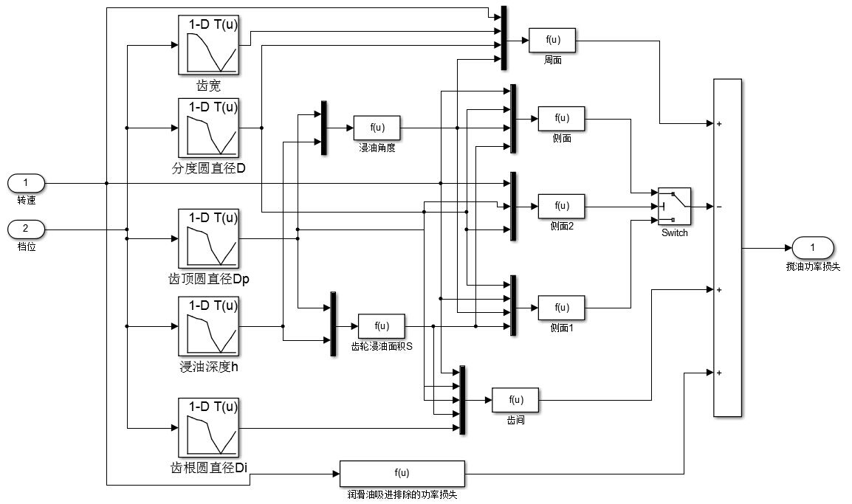
为齿轮侧面速度，m/s；
为齿顶处速度，m/s；
为齿轮侧面受力，N；
为齿轮顶处受力，N；
为齿轮侧面处润滑油面积，；
为齿轮顶处润滑油面积，；
为角速度，rad/s。
则总的润滑油搅油功率损失为：
（37）

图9.变速箱搅油功率损失

4变速箱总的功率损失

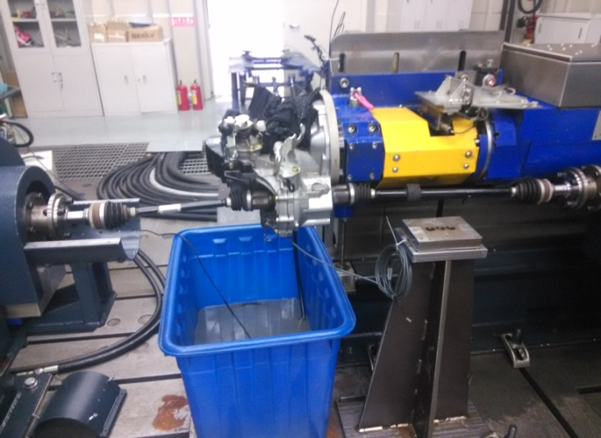
将搅油功率损失、轴承功率损失、齿轮啮合功率损失相加起来，可以视作为变速箱总的功率损失^{[13]}。则变速箱总的功率损失为：
（38）
为了验证仿真模型的准确性，通过仿真模型计算的结果与之前效率测试的数据进行比较，验证仿真模型的可行性^{[14]}。根据测试原始数据和公式可以计算变速箱在各个工况点下的传动效率，进而可以计算出各个工况点下变速箱的功率损失。以输入转速3000转为例，计算各个档位下的功率损失。

图10.变速箱效率测试

表4.变速箱功率损失计算结果 单位：kw
 |  | Ⅰ | Ⅱ | Ⅲ | Ⅳ | Ⅴ
10% | 0.354 |  | 0.440 | 0.586 | 0.758 | 0.862
20% | 0.487 |  | 0.534 | 0.666 | 0.805 | 0.908
30% | 0.609 |  | 0.627 | 0.742 | 0.881 | 0.988
40% | 0.756 |  | 0.751 | 0.835 | 0.976 | 1.041
50% | 0.893 |  | 0.856 | 0.920 | 1.074 | 1.145
100% | 1.370 |  | 1.425 | 1.570 | 1.682 | 1.716
表5. 变速箱功率损失计算结果 单位：kw
 |  | Ⅰ | Ⅱ | Ⅲ | Ⅳ | Ⅴ
10% | 0.343 |  | 0.421 | 0.544 | 0.748 | 0.845
20% | 0.476 |  | 0.519 | 0.643 | 0.813 | 0.889
30% | 0.621 |  | 0.633 | 0.756 | 0.854 | 0.954
40% | 0.744 |  | 0.714 | 0.819 | 0.947 | 1.027
50% | 0.801 |  | 0.838 | 0.901 | 1.021 | 1.136
100% | 1.230 |  | 1.387 | 1.578 | 1.656 | 1.701
通过比较两个表格中功率损失的大小关系，可以看出仿真值与测试值之间的误差比较小，证明仿真具有一定可靠性。仿真结果大多数比测量实际值略小，原因是没有将同步器等的微小功率损失考虑进去。
5总结
（1）从试验测试数据中，可以看出在同一输入扭矩和转速下，变速箱的传动效率随着档位的上升而下降。在同一输入转速和档位下，随着输入扭矩的增大，传动效率也随之提升。
（2）本文建立的功率损失模型与变速箱实际情况基本相符合。可以通过功率损失仿真模型计算不同手动变速箱的功率损失大小，从而在汽车传动系统设计之初为发动机和传动系统的参数匹配提供可靠的参数。
（3）变速箱的功率损失主要由轴承功率损失、搅油功率损失和齿轮啮合功率损失组成。后期如果对变速箱进行效率提升研究，可以从这个三个方面入手。

参考文献：
[1] 张有禄.关于机械式变速箱传动效率影响因素的探讨[J].机械工程与自动化, 2008(5):182-186.
Zhang Youlu. Discussion on influence factors of mechanical transmission efficiency[J]. Mechanical Engineering and Automation, 2008(5):182-186（in Chinese）
[2] 邓四二.双列圆锥滚子轴承功耗特性研究[J].兵工学报,2014(11):1898-1907.
Deng Sier. Study on power consumption characteristics of double row tapered roller bearing[J], 2014(11):1898-1907（in Chinese）
[3] 张茂亮，彭晓红.降低圆锥滚子轴承摩擦力矩的方法 [J].轴承，2006(9):5-6.
Zhang Maoliang, Peng Xiaohong. Method to reduce the friction torque of tapered roller bearing[J].Bearing，2006(9):5-6（in Chinese）
[4] Petry-Johnson T T, Anderson N E, Chase D R, et al. An Experimental Investigation of Spur Gear Efficiency[J]. Journal of Mechanical Design, 2008, 130(6): 62601.
[5] Michlin Y, Myunster V. Determination of power losses in gear transmissions with rolling and sliding friction incorporated[J]. Mechanism and Machine Theory, 2002, 37(2): 167-174.
[6] Xu H, Anderson N E, Maddock D G, et al. Prediction of Mechanical Efficiency of Parallel-Axis Gear Pairs[J]. Journal of Mechanical Design, 2007, 129(1): 58-68.
[7] Diab Y. Prediction of Power Losses Due to Tooth Friction in Gears[J]. Tribology Transactions, 2006, 49(2): 260-270.
[8]Harald Naunheimer.汽车变速器理论基础、选择、设计与应用 [M]. 北京：机械工业出版社, 2011.
Harald Naunheimer. Theoretical basis, selection, design and application of automotive transmission [M].Beijing：China machine press, 2011. （in Chinese）
[9]陈立锋,吴晓玲,秦大同. 齿轮啮合过程摩擦功耗研究[J]. 中国机械工程, 2010年8月21卷16期:1911-1915.
chen Lifeng,Wu Xiaoling,Qin Datong. Friction power consumption of gear meshing process [J]. China Mechanical Engineering, 2010,21(16):1911-1915. （in Chinese）
[10] 姚建初, 陈义保等. 齿轮传动啮合效率计算方法的研究[J]. 机械工程学报, 2001
[11]周哲波. 弹性润滑状态下齿轮啮合效率的研究[J]. 机械设计, 2014(12)：40-43.
Zhou Zhebo. Research on the gear meshing efficiency under the condition of elastic lubrication [J].Journal of Machine Design, 2014(12)：40-43. （in Chinese）
[12]王成, 高常青, 崔焕勇. 基于啮合效率下斜齿圆柱齿轮设计参数的选择[J]. 燕山大学学报, 2012, 36(2): 126-130
Wang Cheng, Gao Changqing,Cui Huanyong.The selection of gear design parameters based on The meshing efficiency [J]. Journal of Yanshan University, 2012, 36(2): 126-130
[13] 戴明灿. 微型汽车变速箱总成效率试验设计与研究[D]. 武汉理工大学, 2012.
Dai Mingcan. Experimental design and Research on the total effect rate of micro automobile gearbox[D].Wuhan University of Technology, 2012.
[14] 王熙, 秦大同, 胡明辉等.汽车变速器传动效率理论建模与实验测试[J]. 机械传动, 2010(8):21-24.
Wang Xi,Qin Datong,Hu Minghui. Theoretical modeling and experimental testing of transmission efficiency of automobile transmission[J]. Journal of Mechanical Transmission, 2010(8):21-24.

作者简介：巫绍宁（1984.1-）男，汉族，广西省柳州市人，上汽通用五菱汽车股份有限公司整车性能集成科经理，主要研究领域为整车动力匹配与节能降耗。

